支 票 兌 現 注 意 事 項
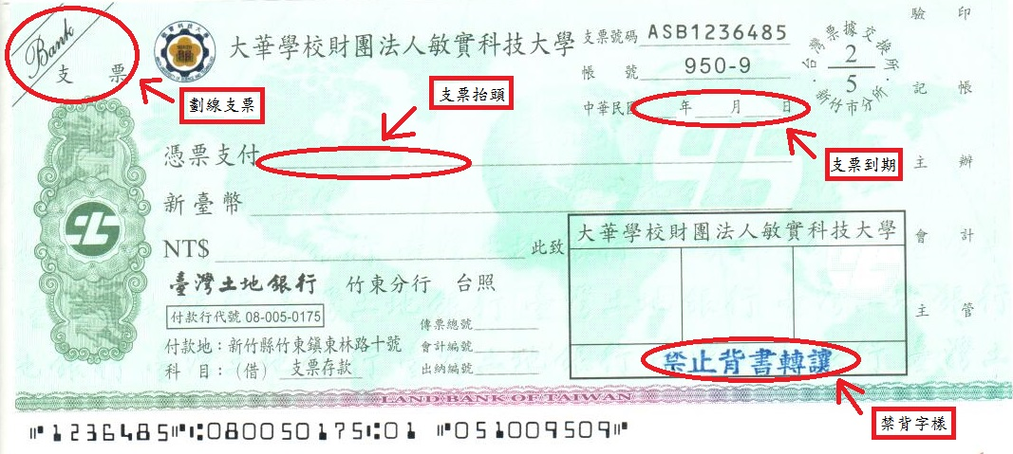1. 支票小常識：
1.支票左上角如有兩條黑線者稱為劃線；有書名憑票支付○○○者稱為抬頭；支票〈正面或背面〉如有” 禁止背書轉讓 ” 字樣稱為禁背；如此有以下幾種情形：
ａ．若有劃線、有抬頭又有禁背者，這張支票一定得存入抬頭者本人的帳戶才可以兌現。
ｂ．若有劃線、有抬頭但沒有禁背者，可於支票背面蓋抬頭者的印章再轉由有帳戶的家人存入銀行兌現。
ｃ．若有劃線、沒有抬頭又沒有禁背者，就可直接存入任一人帳戶中兌現。
ｄ．以上條件皆無者，則是張現金票，在本行者直接在支票背面填上姓名電話等基本資料就可領現了，若在他行得經由交換就要等第三天才會兌現。
2.存入支票時，於支票背面填上姓名及存入銀行帳號〈郵局帳號亦可〉等資料。
3.可在不同分行代收支票，須視代收銀行〈或郵局〉是否酌收手續費。
4.指名支票不可轉讓他人代收。
5.支票付款行與存款人帳戶為同縣市之支票約1~3天，不同縣市之支票約3~5天，即可存入本人帳戶，就可提領。
6.例如支票上記載日期是 109年08月10日，那就是說在109年08月10日那天開始可以去兌現支票，切記在110年08月09日(含)之前要去兌現喔~不然逾期一年就過期不能領了(如果過期可以請發票人幫你改日期並在更改的日期上蓋章)

＊註：本校所開立之支票皆為
劃線、指名、禁背之支票！

